附件2：
初始注册书面申请材料要求
申请人提交以下书面申请材料：
1.《造价工程师初始注册申请表》（一式两份），申请人亲笔签名、注册单位须签署意见和盖单位公章（如注册单位是分公司的，还需加盖其总公司公章）；
2.《造价工程师执业资格证书》和身份证原件及复印件；
3.外国人、台港澳人员应当提供外国人就业许可证书、台港澳人员就业证书原件及复印件；
4.与聘用单位签订的劳动合同原件及复印件；
5.工程造价岗位工作证明（提供原件，格式见附件4）或造价员证书（提供复印件）；
6.取得资格证书的人员，自资格证书签发之日起1年后申请初始注册的，应当提供近一年30学时继续教育合格证明；
7.申请人近期免冠彩色二寸照片一张，用于注册证书，照片背后写上本人姓名、注册单位（用圆珠笔填写清晰）。

附件3：
注册造价工程师执业印章制作样式
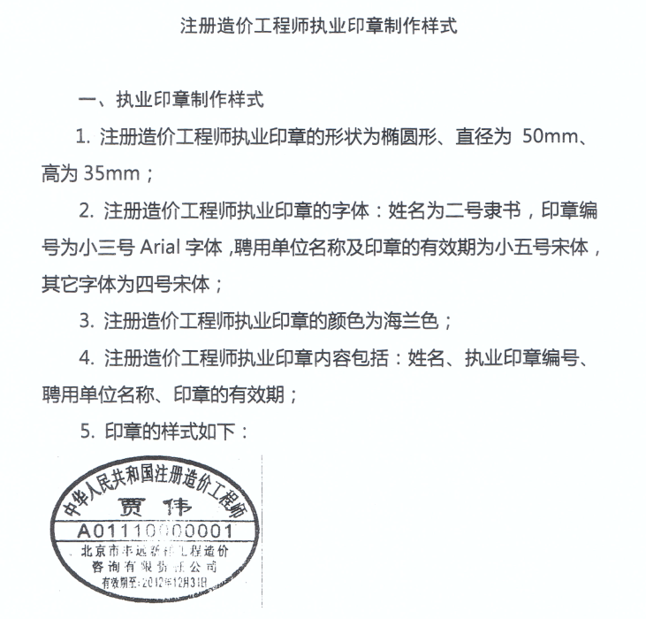

附件4：

工程造价岗位工作证明

同志在我单位从事工程造价工作岗位。

特此证明。

（证明单位盖章）

年 月 日

